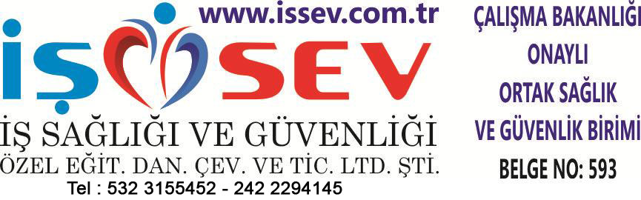
- Elle taşıma denildiğinde yükün kaldırılması, yere konması, itilmesi, çekilmesi, taşınması ya da bunların bileşimi anlaşılmalıdır.
- Dikkat Edilmesi Gerekenler
1-Kişisel Özellikler
- Yaş
- Cinsiyet
- Sağlık
- Zindelik/Kondisyon
- Dayanıklılık
- Boy
2-İşin Özellikleri
- Gövde ile yük arasındaki mesafe
- Yetersiz vücut hareketi ya da pozisyonu(bükülme,eğilme,yukarıya uzanma vs.)
- Çok uzun mesafelere yük taşınması
- Zorlanarak itme ve çekme
- Yükün ani beklenmedik hareketi
- Yükün ne sıklıkla taşınacağı
- Dinlenme süreleri(kısa,yetersiz)
- Prosesin gerektirdiği çalışma hızı(örn:bir üretim hattında çalışmak)
Belirlenmelidir.

3-Yükün Özellikleri
- Çok sıcak ya da çok soğuk mu?
- Keskin mi?
- Kaygan ya da kavranması zor mu?
- Dengesiz mi?
4- Ortam Özellikleri
- Pozisyon ya da alan kısıtlaması
- Kötü zemin özellikleri (örn; pürüzlü, eğimli, kaygan(yağ,çamur,vs.)
- Farklı yükseklikler, örn; zeminden tezgaha, tezgahtan rafa vb.
- Sıcaklık derecelerinde ya da nem oranlarındaki aşırılıklar
- Zorlu hava hareketleri (rüzgar)
- Kötü aydınlatma
5- Doğru Taşıma – 6 Temel Prensip
- Sırtın düz tutulması
- Bacak kaslarını kullanma
- Yükü vücuda yakın tutma
- Dirsekleri vücuda yakın tutma
- El içi ile kavrama
- Ayakların doğru pozisyon alması
- Yükü tamamen kaldırmadan sağa sola dönülmemelidir.
- Yükü yere bırakmak kaldırmak kadar önemlidir.Bacak ve sırt kasları kullanılmalıdır.
- Yükün ağırlığı önemlidir. Kişisel özelliklerinize uyup uymadığını kaldırma işini yapmadan önce belirlemek gereklidir.
- Yükü tamamen kaldırmadan sağa sola dönülmemelidir.
- Yükü yere bırakmak kaldırmak kadar önemlidir.Bacak ve sırt kasları kullanılmalıdır.
- Yükün ağırlığı önemlidir. Kişisel özelliklerinize uyup uymadığını kaldırma işini yapmadan önce belirlemek gereklidir.
- Taşımayı iki kişi yaparken yardımlaşma çok önemlidir. Yük eşit olarak dağıtılmalıdır. Kaldırma,taşıma ve taşırken dönme sırasında birliktelik sağlanmalıdır.
- Uzun bir şey iki kişi tarafından taşınırken yük aynı tarafta ve aynı yükseklikte olmalıdır.
- Yükü taşıyacağınız güzergahta engeller olmamasına ve yükün görüşünüzü kapatmamasına dikkat edilmelidir.
- Yükün büyüklüğü ve şekli kaldırma işlerinde çok önemlidir.Büyüklük ve şekil göz önüne alınarak en uygun kaldırma yöntemi seçilmelidir.
6-Elle taşıma sonucu oluşacak iş kazalarından korunmak için uyulması gereken kurallar
- Ani hareket ve ani dönmelerden kaçının.
- Yüksek ve uzak yerlerdeki eşyalara uzanırken düşüp zarar görmemek için sandalye ve kutu gibi şeyler yerine uygun merdivenler kullanın.
- Çok ağır bir yükü yüksek bir yere koyarken önce yaklaşık 30cm yükseklikte bir yere, daha sonra istenilen yere kademeli kaldır.
7-Karşılaşılan Sağlık Problemleri
- Disklerin yerinden oynaması
- Siyatik
- Lifli dokunun iltihaplanması
- Elle taşıma ile ilgili olan diğer yaralanmalar yanlış kaldırmadan kaynaklanır ve bu taşıma teknikleri aşağıdaki yaralanmalara sebep olur:
  - Fıtık
  - Diz eklemlerinin zarar görmesi
  - İncinmeler&Burkulmalar
  - El&ayak parmaklarının çatlaması ve ezilmesi

